撒母耳記下第20章 平定示巴的叛亂

引題：“倒洗澡水把孩子潑出去。”這當然是個比喻，形容不分好/壞；不分主/次；一概而論，忘了到底要的是什麼。你有類似的經歷嗎？

前言：大衛王在返回京城的事上有欠妥之處（19:9-12），他以差別待遇偏袒自己的支派，引起了其它支派與猶大支派的矛盾。猶大支派看似維護大衛，其實卻害了他。便雅憫人比基利的兒子示巴，趁著其它支派與猶大支派在接大衛王回京的矛盾上，煽動叛亂，自立為王，以致在押沙龍叛亂平定後，又有另一個叛亂興起，蔓延全地。

分段大綱：
一. 示巴反叛（20:1-3）
二. 約押殺亞瑪撒（20:4-13）
三. 平定叛亂（20:14-26）

一. 示巴反叛（20:1-3）

20:1-2示巴叛亂的時間點不清楚，恰巧：顯示緊接著發生。示巴是一個敵對大衛的便雅憫人，他利用以色列其他支派和猶大支派之間的緊張關係（撒下19:41-43），喚起了反叛的呼聲，招呼其他支派聯合起來對抗大衛。“我們與大衛無份，與耶西的兒子無涉。以色列人哪，你們各回各家去吧！”關於這一短語的使用，見王上12:16；代下10:16。
20:3 大衛回到耶路撒冷，禁閉了之前留下看守宮殿的10個妃嬪，終身不與她們親近，她們當然是無辜的，但是大衛不能步押沙龍的後塵，再次混亂次序與倫常。

【問題】看見猶大支派與其它支派在大衛回京的爭執與矛盾，你有什麼學習和借鑒？
【問題】如果你是猶大支派的長老，你會怎樣做？如果你是大衛，你會如何處理？

二. 約押殺亞瑪撒（20:4-13）

亞瑪撒受任為元帥（撒下19:13）的首要任務，是招聚猶大人追趕示巴。亞瑪撒超過了王所設的三日期限，沒有回來，很有可能動搖了大衛對他的信任，擔心他也成了叛逆者。聖經沒有說明亞瑪撒為什麼耽延，但因著時間的拖延，將使示巴有機會奪取堅固城。於是大衛只好派舊將亞比篩帶領約押的人和大衛的親兵出去追趕示巴。

20:6 亞比篩：約押的兄弟（撒下2:18）。照說亞比篩應該是約押的屬下，現在大衛越過約押直接下令給亞比篩，顯然約押是被降級了。他不但不是元帥，連常備兵與雇傭兵的統領職務，大衛都交給亞比篩了。
20:7 約押的人：大衛已做出不顧一切的努力要剝奪約押的控制權，但是軍隊大部分仍是約押的部下，並且仍承認對他的效忠。基利提人、比利提人：這些人形成了大衛的特別衛隊，他們由一小群受過良好訓練的、可以絕對信賴的人組成。把他們都派到戰場說明形勢的極端嚴重性，因為這樣會使大衛在耶路撒冷處於無保護狀態。所有的勇士：這是一個特別的勇士團，在大衛早期流亡時和後來作王時特別著名（見撒下23:8-39）。
20:8-10基遍：在耶路撒冷以北6.8公里。抓住別人鬍子親嘴：是當時中東親友間常見的問候禮（約押和亞瑪撒是表兄弟）。亞瑪撒軍隊可能早一步到，與亞比篩的軍隊匯合。約押故意讓他的刀從刀鞘內掉出來，然後看似無意地把刀拾起，刺向毫無戒心的亞瑪撒。早前約押曾用類似的手段殺了押尼珥。這次面對他的元帥職位的競爭者，他假作是朋友，一邊親嘴問安，一邊用刀刺死了亞瑪撒。
20:11-13少年人表明約押的立場，號召亞瑪撒的部屬，如果真正歸順大衛，應跟隨約押。此時最重要的是速速追趕示巴，鎮壓叛亂。在現場給人感覺，似乎亞瑪撒被殺是因為他背叛了大衛，而且現在是約押在帶人追趕叛亂者，好使大衛最終可以坐穩寶座。約押對大衛的忠誠是眾所周知的，而且他們還記得亞瑪撒過去是押沙龍軍隊的元帥，是他們曾對抗過的人。其實，約押殺死亞瑪撒是因為他不能容忍這個競爭者，因為他决心要繼續做元帥。最後整個軍隊在約押統率下追趕示巴，亞比篩不再被提及。

【問題】當領袖或權柄的指示與自己的意願、習慣、利益相悖時，當如何做？
【問題】什麼是順服神？什麼是順服權柄？
【問題】“如果神不是完完全全我生命的主，那就完全不是主。”你怎樣理解？

三. 平定叛亂（20:14-26）

20:14-15他：指示巴。亞比拉：字義是磐石，在加利利海以北40公里。示巴走遍境內各處，煽動百姓反叛。壘：土堆。築土堆是為了幫助他們到達城墻的頂部，然後攻破城墻進入城內。
20:16-17一個聰明的婦人：這個婦人請求與約押協商，她的城市即將因一個反叛大衛的人而血流成河，這在她看來是不合理的。在戰事幾乎白熱化的時候，攻城進行到一半，出現意料之外的調停。
20:18-22婦人的話等於說，亞比拉城的人智慧過人，約押若能把理由說清楚，城裡的人自然知道該怎樣行，不必動武，塗炭生靈。
20:19 毀壞…大城：約押與示巴的戰爭已經變成了亞比拉城的戰爭，而且這座古城連同它和平的居民現在都處於被毀滅的危險之中。耶和華的産業：指以色列民。
20:22 憑她的智慧去勸眾人：這婦人證明自己確實是聰明的，她去找那些身家性命都處於危險中的百姓，與他們商量這個問題。如果什麼都不做，亞比拉的居民就要為示巴的自私和野心付上代價。吹角：敵對狀態結束的信號。約押兩次成事都是靠「聰明婦人」，一次是保押沙龍回國之時（14:1-20），他去找來婦人的；這次是婦人來找他的。可能也因為他知道智慧婦人的力量，所以一個女性來找他，他願意認真聽而且定下承諾。約押回耶路撒冷到王那裡：他要看看可否以功蓋過，因成功平定叛亂，是否能够免掉殺害亞瑪撒、違抗王命指揮軍隊的處罰。
20:23-26國中最高官員的名單。與撒下8:15-18的名單類似，卻又不同。比較一下有幾個特點：(1)省略了大衛的名：“大衛作以色列眾人的王，又向眾民秉公行義。”這個名單首位是約押，作以色列全軍的元帥。(2)不再說“大衛的眾子都作領袖”（撒下15:3-4）。(3)“亞多蘭掌管服苦的人”，多一個“服苦人”的部門，將成為後患（王上11:28，12:12-16）。
20:26 睚珥人以拉作大衛的宰相：原文為「大衛的祭司」，這個職位在撒下8:16-18和代上18:16-18都沒有提及，推測與撒下23:38大衛的勇士中的“以帖人以拉”可能是同一個人。

【問題】從這位聰明的婦人身上，你學到了什麼？
【問題】約押是英雄？還是惡棍？從他野心勃勃的一生中你有什麼借鑒？
【問題】大衛在哪些方面是我們效法的榜樣？哪些方面是我們的警戒和提醒？

結語：雖然大衛的王國保留原樣，但他卻失去了早期對人、對事的監督力。撒母耳記下11-20章涵蓋了大衛作王的一個時期，他姦淫私通所造成的影響，遠超過個人的私生活。20章是大衛這個重要時期的結束。從11到20章，以緩慢從容、謹慎布局的故事突出了大衛的重大罪行，以及隨之而來的一切。（政治事件與個人的關係是緊密結合在一起的。）大衛雖然蒙神赦免了，但由於罪卻使自己陷於不利的地位，不能管教別人，也使孩子們陷在他犯罪的惡果中。在大衛身上展現的光彩和黑暗，和我們在生活中所經歷的非常相似。願我們從這十章中找到生活的指引，何為有益，何為有損。這十章和聖經的其它章節一樣，都“是我腳前的燈，是我路上的光”（詩119:105）。 讓我們看到掌管歷史的主宰是耶和華，使我們更深地敬畏神、順服神、尊崇敬拜神。

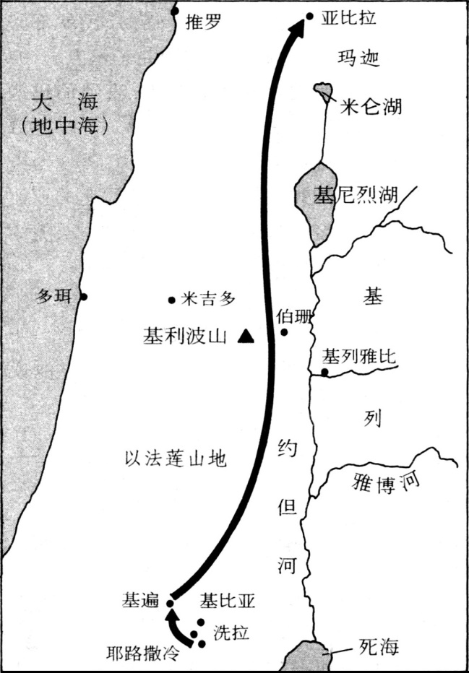

詩歌：所有的目光（專輯：清晨到夜晚）

主！唯有你配得，主！唯有你配得，
凡受造的在你前讚嘆你。
你是一切源頭，掌管歷史主宰，
你是所有注目，一切中心。

所以我尊崇你，所以我敬畏你，
所以我俯伏敬拜創造主。

